Aclaraciones importantes

Las pantallas del front son responsivas, por lo que se puede utilizar en el navegador y en el móvil. Si bien en los roles de administrador y empleado administrativo es mejor verlo en la PC y con el rol de cliente es mas esperable el uso del móvil.

El enlace del Github donde se encuentra el código es el siguiente:

<https://github.com/AgustinCFerrari/Proyecto_Integrador>

El front se desplegó en vercel, en el siguiente enlace:

https://proyecto-integrador-rose-ten.vercel.app/

**Capturas de Pantalla**

Al iniciar en el *index.html*, si el usuario no esta logueado, entonces se carga automáticamente *login.html* para iniciar la sesión. Se puede ingresar al sistema con los siguientes roles: administrador ([admin@mail.com](mailto:admin@mail.com)), empleado ([usuario@mail.com](mailto:usuario@mail.com)) y cliente ([cliente@mail.com](mailto:cliente@mail.com)); en todos los casos con la contraseña *1234*.

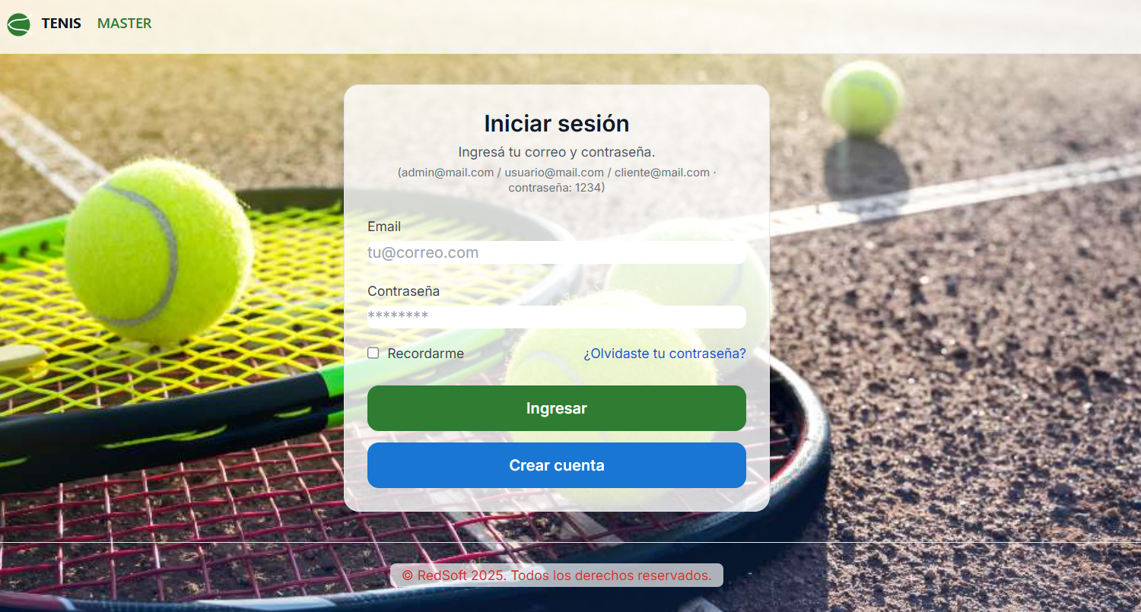

En el caso de ser un cliente nuevo, el mismo puede autoregistrarse en *“Crear cuenta”*, lo lleva a la siguiente pantalla donde se ingresaran los datos del nuevo cliente.

A dicha pantalla también se accede con los roles de administrador y empleado, una vez logueados.

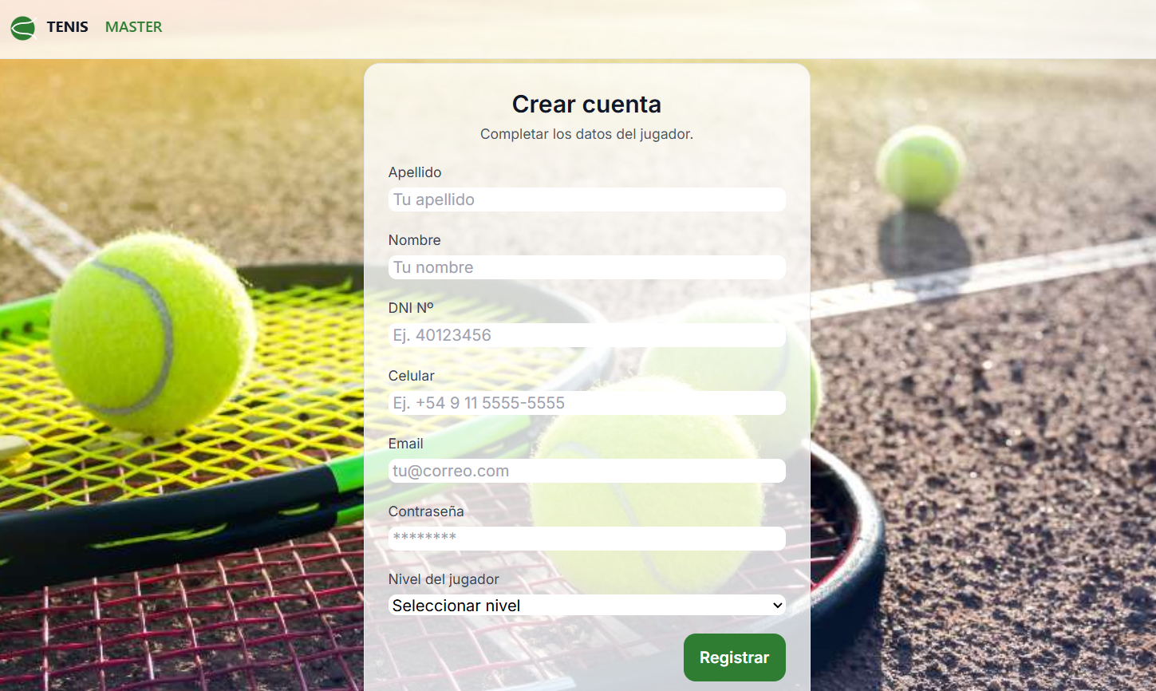

Una vez que se registra por primera vez o bien logueado desde la pantalla de inicio de sesión, el cliente accede a la pantalla de *Panel de inicio*, donde podrá optar en reservar cancha, machear con otros jugadores de su nivel y visualizar sus reservas. Seleccionando el botón de *“Salir”* se ejecuta un logout del sistema.

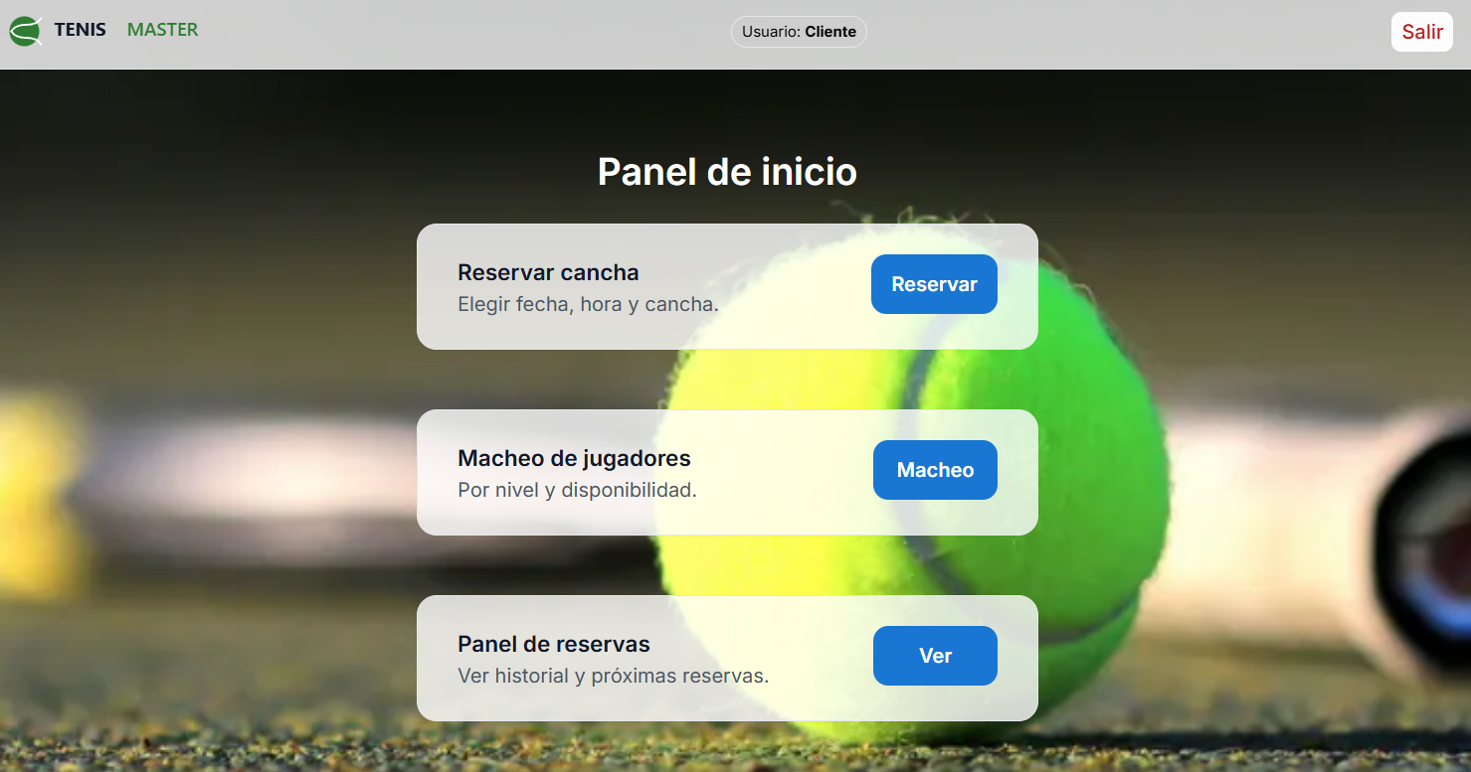

Seleccionando el botón de *“Reservar”*, nos llevará a la siguiente página, donde se ingresarán los datos de fecha, hora de inicio y finalización, y número de cancha.

Si el cliente no desea reservar, en la barra superior tiene la opción de volver al panel inicial, visualizar sus reservas, machear con otros jugadores o salir del sistema.

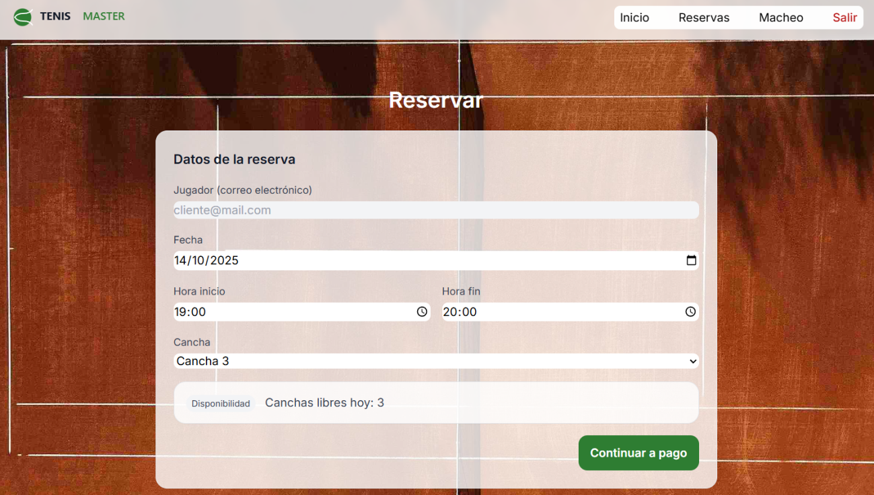

Si se completan los datos solicitados, y seleccionamos *“Continuar a pago”*, se cargará la pantalla de “Pago”. Donde se visualiza los datos de la reserva, y se solicita completar el método de pago, y los demás datos según el método seleccionado. Si no se confirma el pago, en la página de *“Mis reservas”* la reserva va a figurar como pendiente, en vez de confirmada.

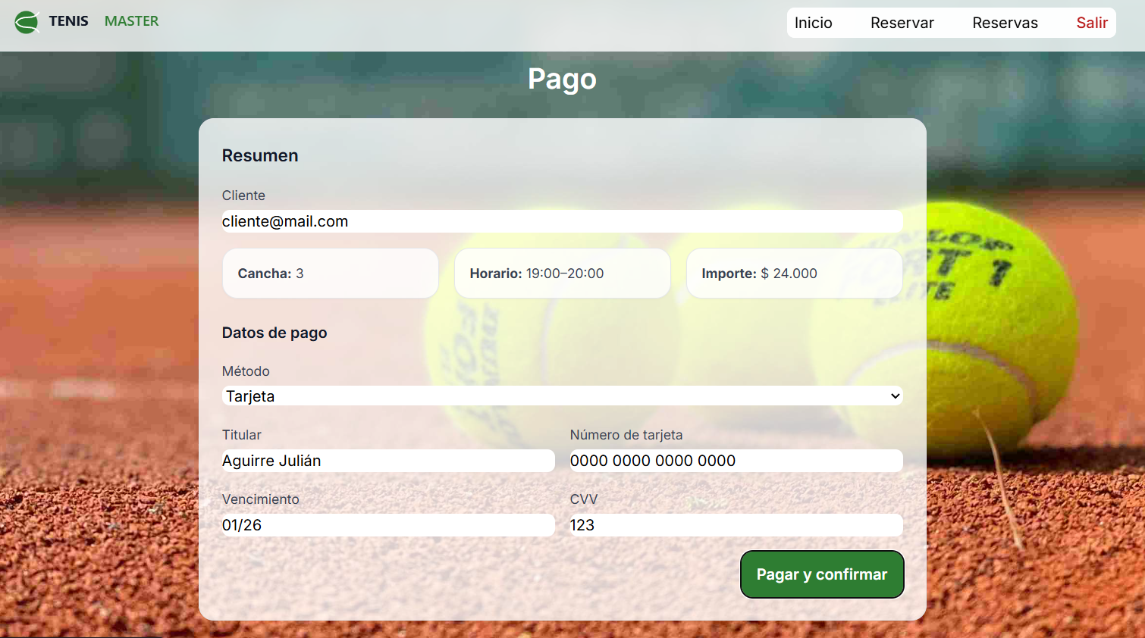

Una vez llenado el formulario se selecciona *“Pagar y confirmar”*, y el sistema nos va llevar a la página de “Mis reservas” para visualizar como cliente todas las reservas que tenemos.

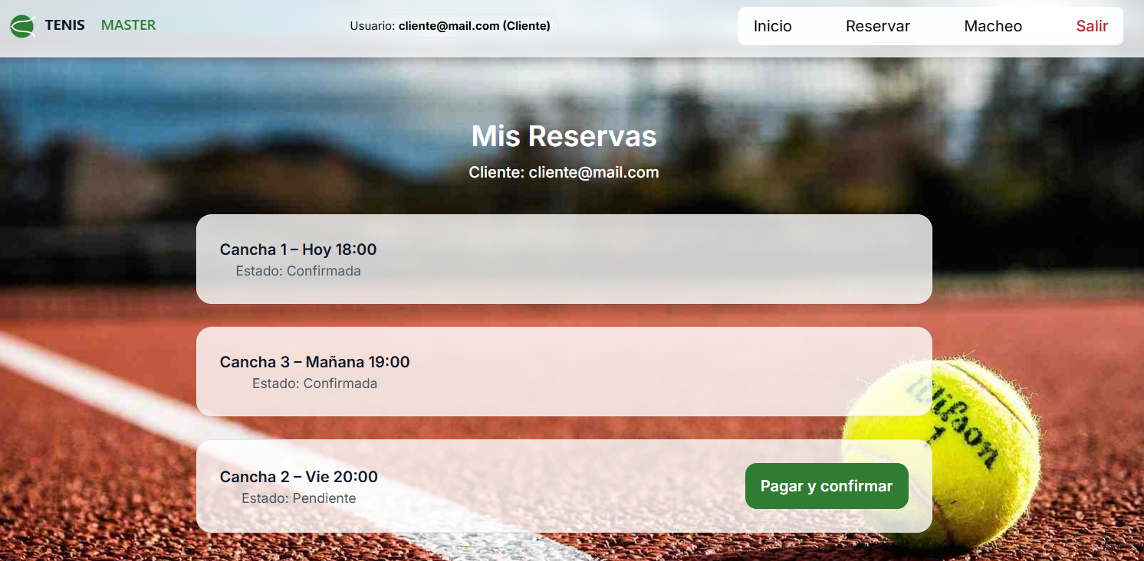

Si la reserva está pendiente, puede seleccionar “Pagar y confirmar”, para que la misma quede confirmada

Tanto en el Panel de inicio como en la barra superior de las demás páginas, el cliente puede acceder a todas las funcionalidades alternativas. Y una de ellas, la última que nos falta presentar, es la de macheo de jugadores.

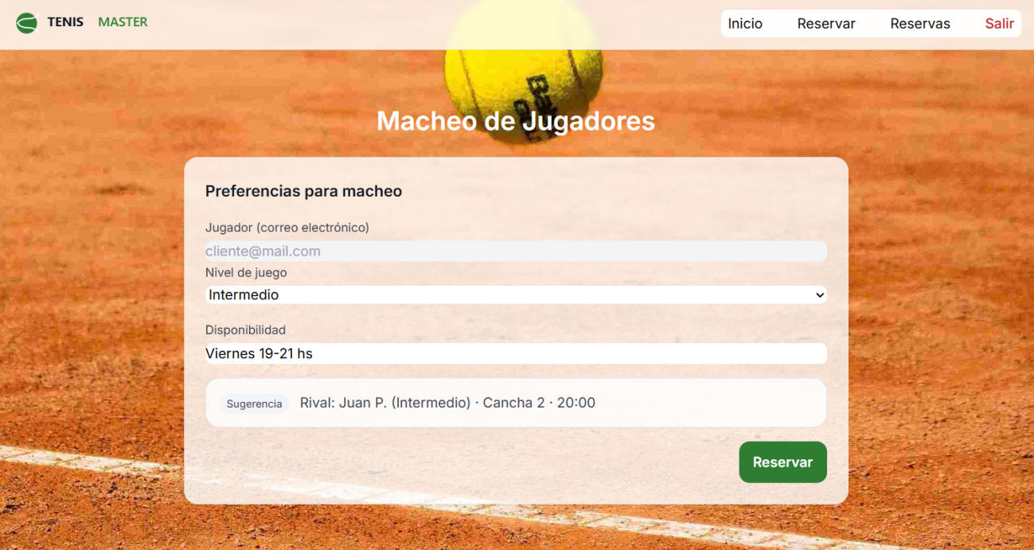

En esta pantalla el cliente selecciona el nivel y su disponibilidad horaria, y el sistema le sugiere el rival, la cancha y el horario del partido. Si está de acuerdo selecciona *“Reservar”*, regresando a la pantalla de “Mis reservas” donde la reserva aparecerá pendiente de pago, y efectuado el mismo la reserva quedara confirmada.

Si en el inicio de sesión nos logueamos como empleado ([usuario@mail.com](mailto:usuario@mail.com)), la pantalla va a ser similar a la del cliente con el agregado de la funcionalidad de registrar al cliente.

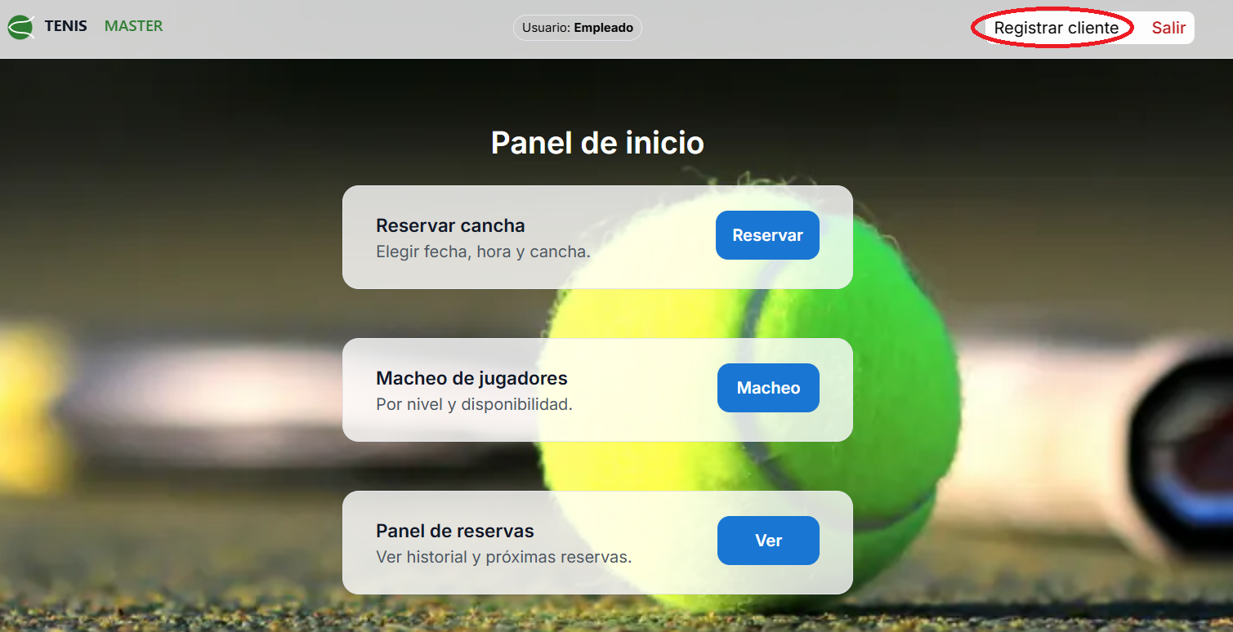

En el caso que un cliente quiera solicitar una reserva en forma telefónica o presencial, el empleado administrativo, va realizar las mismas tareas que puede hacer el cliente cuando se autogestiona con la aplicación.

Si en cambio nos logueamos como administrador ([admin@mail.com](mailto:admin@mail.com)), se carga el archivo *dashboard.html*, donde se mostrará la información de los movimientos del día.

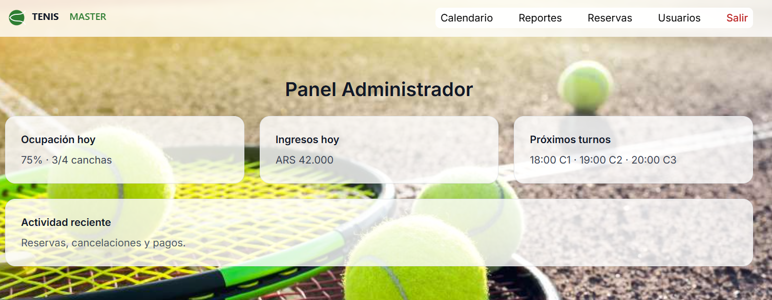

Seleccionando *Calendario* en la barra superior, se mostrará un porcentaje de ocupación por cancha de cada dia de la semana vigente. También se mostrará un botón para agendar una nueva reserva que cargara el archivo *reservar.html.*

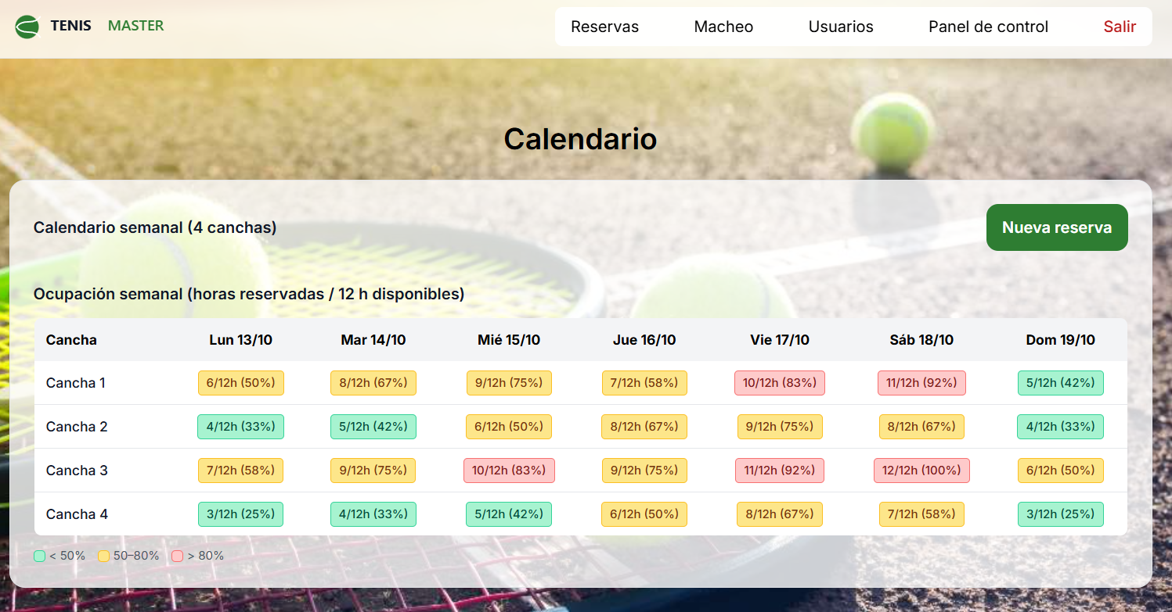

En el caso de seleccionar *Reservas*, se mostrara un resumen de las reservas del día, de la semana vigente.

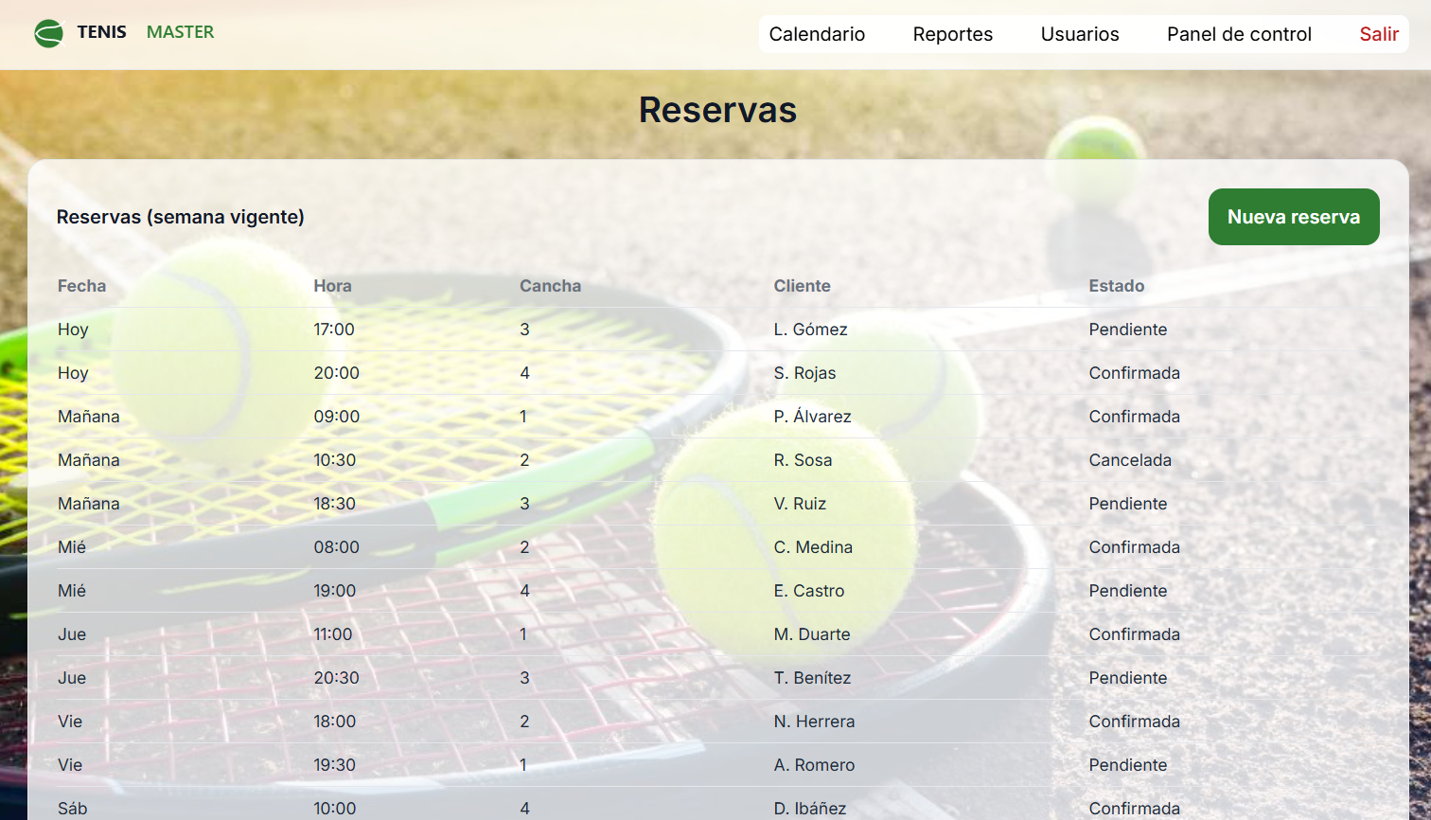

. También se mostrará un botón para agendar una nueva reserva que cargara el archivo *reservar.html.*

Seleccionando *Reportes*, obtenemos información de porcentaje de ocupación e ingresos con gráficos de barra.

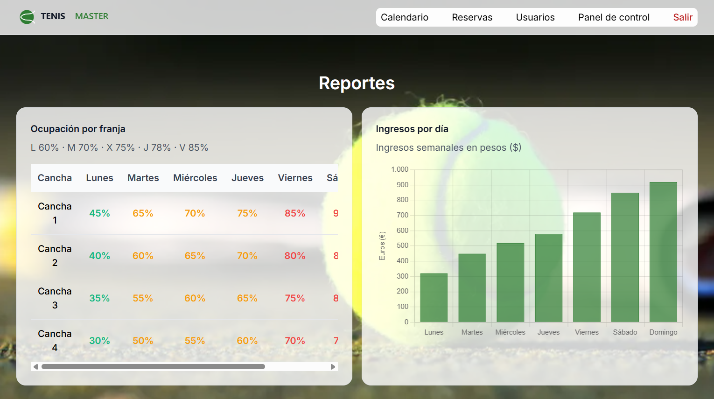

Por último seleccionando *Usuarios*, nos presenta un listado de los jugadores con su nivel, ultima fecha que reservó y cantidad de reservas.

